

BÁO CÁO
ĐỀ TÀI: BÁO CÁO HỆ THỐNG PHÂN TÍCH ẢNH ANIME BẰNG AI

Lớp: DCT122C3
Sinh viên: Phạm Nhật Phương – 3122411162
Nguyễn Minh Kiên – 3122411103
Lê Nhựt Huy – 3122411063
Phạm Nguyễn Thế Hào – 3122411048

Thành phố Hồ Chí Minh, tháng 2 năm 2026

MỤC LỤC
MỤC LỤC 1
PHÂN CÔNG 3
CHƯƠNG 1. TỔNG QUAN HỆ THỐNG 4
1.1. Giới thiệu về nền tảng n8n 4
1.2. Tìm hiểu cách sử dụng n8n 4
1.3. Lý do lựa chọn n8n cho đề tài 5
1.4. Giới thiệu hệ thống Anime Siu Hay 5
CHƯƠNG 2. KIẾN TRÚC TỔNG QUAN 6
2.1. Giới thiệu 6
2.2. Giai đoạn tiếp nhận dữ liệu 6
2.3. Giai đoạn xử lý dữ liệu 6
2.4. Giai đoạn phân tích dữ liệu 6
2.5. Giai đoạn Response 7
CHƯƠNG 3. CHI TIẾT TỪNG NODE XỬ LÝ 8
3.1. Tổng quan cấu trúc Workflow 8
3.1.1. Node 1: Telegram Trigger 8
3.1.2. Node 2: If 9
3.1.3. Node 3: Switch 9
3.1.4. Node 4: Telegram | Get File 10
3.1.5. Node 5: HTTP Request 11
3.1.6. Node 6: Google Gemini (AI Analysis) 12
3.1.7. Node 7: Telegram | Send Message (Phản hồi phân tích ảnh) 13
3.1.8. Node 8: HTTP Request1 (Jikan API - Gợi ý anime) 13
3.1.9. Node 9: Message a model1 14
3.1.10. Node 10: Send a text message1 15
3.1.11. Node 11: Send a text message3 15
CHƯƠNG 4. LUỒNG DỮ LIỆU (DATA FLOW DIAGRAM) 17
4.1. Luồng xử lý ảnh (Image Processing Flow) 17
4.2. Luồng xử lý lệnh text (Text Command Flow) 18
4.3. Mô tả chi tiết các bước chuyển đổi: 18
CHƯƠNG 5. ĐIỂM NHẤN CÔNG NGHỆ 20
5.1. Multimodal Processing 20
5.2. Dockerization 20
5.3. No-Code/Low-Code Integration 21
5.4. Data Pipeline Management 21
CHƯƠNG 6. KẾT LUẬN 23
CHƯƠNG 7. TÀI LIỆU THAM KHẢO 24

PHÂN CÔNG
Chức vụ | Họ tên | MSSV | Công việc | Tiến độ
Nhóm trưởng | Nguyễn Minh Kiên | 3122411103 | Hỗ trợ xây dựng mô hình, tìm kiếm API, viết prompt | 100%
Thành viên | Phạm Nhật Phương | 3122411162 | Hỗ trợ xây dựng mô hình, tổng hợp tài liệu | 100%
Thành viên | Lê Nhựt Huy | 3122411063 | Tìm kiếm tài liệu, hỗ trợ xây dựng mô hình, viết báo cáo | 100%
Thành viên | Phạm Nguyễn Thế Hào | 3122411048 | Viết chương trình, xây dựng mô hình, đóng gói docker | 100%

CHƯƠNG 1. TỔNG QUAN HỆ THỐNG

1.1. Giới thiệu về nền tảng n8n
n8n là một nền tảng tự động hóa quy trình theo hướng no-code/low-code, cho phép kết nối và điều phối nhiều dịch vụ, API và hệ thống khác nhau thông qua giao diện kéo-thả trực quan. Thay vì phải viết nhiều mã nguồn để xử lý từng bước tích hợp, người dùng có thể xây dựng luồng xử lý dữ liệu bằng cách liên kết các node chức năng như HTTP Request, AI Model, Telegram Bot, xử lý dữ liệu, điều kiện rẽ nhánh,…
Một số đặc điểm nổi bật của n8n:
- Mã nguồn mở (Open Source): Có thể tự triển khai bằng Docker, không phụ thuộc nền tảng bên thứ ba
- Hỗ trợ tích hợp mạnh mẽ: Kết nối dễ dàng với API bên ngoài như Telegram, Google AI, Jikan API
- Thiết kế workflow trực quan: Giúp mô tả rõ ràng luồng dữ liệu trong hệ thống AI
- Mở rộng linh hoạt: Có thể thêm nhiều chức năng AI, xử lý ảnh, dữ liệu, hoặc chatbot mà không cần viết lại hệ thống từ đầu

1.2. Tìm hiểu cách sử dụng n8n
n8n hoạt động theo mô hình event-driven. Khi một sự kiện xảy ra — ví dụ như nhận tin nhắn, có dữ liệu mới từ API, hoặc đến một mốc thời gian định sẵn — workflow sẽ được kích hoạt. Dữ liệu sau đó được truyền qua từng node trong chuỗi xử lý. Mỗi node đảm nhận một nhiệm vụ riêng như: kiểm tra điều kiện, phân nhánh, gọi API, xử lý dữ liệu, hoặc gửi kết quả đến một dịch vụ khác (Telegram, Email, Database,…).
Một điểm quan trọng của n8n là khả năng thao tác dữ liệu dạng JSON. Dữ liệu đi qua các node luôn ở dạng cấu trúc, giúp dễ dàng trích xuất, chỉnh sửa và truyền tiếp cho các bước sau. Nhờ cơ chế này, n8n có thể đóng vai trò như một bộ điều phối trung tâm kết nối nhiều hệ thống khác nhau trong một pipeline xử lý thống nhất.
Ngoài ra, n8n hỗ trợ cả low-code lẫn custom code. Người dùng có thể xây dựng phần lớn workflow bằng giao diện kéo-thả trực quan, nhưng vẫn có thể chèn JavaScript khi cần xử lý logic phức tạp. Điều này giúp n8n phù hợp cho cả người không chuyên lập trình lẫn lập trình viên muốn xây dựng hệ thống tích hợp nhanh chóng.

1.3. Lý do lựa chọn n8n cho đề tài
Việc lựa chọn n8n thay vì xây dựng hệ thống backend truyền thống mang lại nhiều lợi ích quan trọng:
- Giảm độ phức tạp khi tích hợp AI
- Trực quan hóa kiến trúc hệ thống AI
- Phù hợp với mô hình AI Agent hiện đại
- Dễ triển khai và mở rộng

1.4. Giới thiệu hệ thống Anime Siu Hay
Đề tài “Anime Siu Hay” được lựa chọn dựa trên sự kết hợp hài hòa giữa tính thực tiễn, yếu tố công nghệ hiện đại và sự sáng tạo trong cách tiếp cận. Trong bối cảnh trí tuệ nhân tạo đang phát triển mạnh theo hướng đa phương thức, các hệ thống AI ngày nay không chỉ xử lý văn bản mà còn có khả năng phân tích hình ảnh, qua đó thể hiện một ứng dụng cụ thể và thiết thực của AI đa phương thức trong đời sống số.
Hệ thống còn xuất phát từ nhu cầu thực tế của cộng đồng người xem anime. Người dùng thường muốn tìm tên phim thông qua một ảnh chụp màn hình, cập nhật những anime đang phát sóng trong tuần, hoặc nhận các gợi ý xem nhanh chóng qua nền tảng trò chuyện. “Anime Siu Hay” đáp ứng trực tiếp các nhu cầu này thông qua Telegram Bot, mang lại trải nghiệm giống như đang tương tác với một trợ lý anime thông minh, tiện lợi và dễ sử dụng.
Trong chương trình này Telegram Bot đảm nhiệm vai trò giao tiếp với người dùng; nền tảng n8n được sử dụng để điều phối và tự động hóa luồng xử lý; Google Gemini Vision hỗ trợ phân tích hình ảnh bằng AI; Jikan API cung cấp dữ liệu anime theo thời gian thực; và Docker giúp triển khai hệ thống một cách linh hoạt và nhất quán trên nhiều môi trường. Sự tích hợp này tạo nên một sản phẩm mang tính liên ngành, kết nối giữa AI, API, tự động hóa và chatbot.

CHƯƠNG 2. KIẾN TRÚC TỔNG QUAN

2.1. Giới thiệu
Hệ thống được thiết kế gồm bốn giai đoạn chính: tiếp nhận dữ liệu, xử lý dữ liệu, phân tích dữ liệu bằng AI, và phản hồi kết quả cho người dùng. Mỗi giai đoạn đảm nhiệm một vai trò riêng biệt nhưng liên kết chặt chẽ với nhau thông qua nền tảng điều phối workflow n8n.

2.2. Giai đoạn tiếp nhận dữ liệu
Hệ thống đóng vai trò lắng nghe và tiếp nhận các sự kiện phát sinh từ phía người dùng. Telegram Bot được cấu hình hoạt động ở chế độ Webhook, cho phép máy chủ nhận dữ liệu ngay khi người dùng gửi tin nhắn hoặc hình ảnh, thay vì phải liên tục kiểm tra thủ công. Dữ liệu đầu vào của hệ thống là JSON payload do Telegram API gửi đến, trong đó chứa đầy đủ thông tin về nội dung tin nhắn, loại dữ liệu liên quan đến người gửi.

2.3. Giai đoạn xử lý dữ liệu
Sau khi dữ liệu được tiếp nhận, hệ thống chuyển sang giai đoạn xử lý nhằm chuẩn bị thông tin cho bước phân tích. Trước tiên, một thành phần điều phối yêu cầu sẽ phân loại nội dung người dùng gửi đến, xác định đây là tin nhắn văn bản hay hình ảnh. Nếu là hình ảnh, hệ thống sẽ thực hiện truy xuất metadata của tệp từ Telegram, sau đó tải dữ liệu nhị phân từ máy chủ Telegram về môi trường xử lý. Đồng thời, hệ thống tiến hành chuẩn hóa định dạng MIME type để đảm bảo dữ liệu phù hợp với yêu cầu đầu vào của các dịch vụ AI ở bước sau.

2.4. Giai đoạn phân tích dữ liệu
Hệ thống sử dụng mô hình AI đa phương thức, cụ thể là Google Gemini Vision, để nhận diện nội dung anime từ hình ảnh người dùng cung cấp. Công nghệ này cho phép AI không chỉ xử lý văn bản mà còn hiểu được dữ liệu hình ảnh. Dựa trên kết quả phân tích, hệ thống có thể xác định các thông tin quan trọng như tên bộ anime, tập phim liên quan và nội dung tóm tắt. Kết quả đầu ra của giai đoạn này sau đó sẽ được chuyển sang bước tạo phản hồi để gửi lại cho người dùng thông qua Telegram Bot.

2.5. Giai đoạn Response
Hệ thống bước vào giai đoạn phản hồi nhằm chuyển kết quả xử lý trở lại cho người dùng. Dựa trên thông tin thu được từ AI, một mô hình ngôn ngữ sẽ tổng hợp dữ liệu thành câu trả lời tự nhiên, dễ hiểu và thân thiện. Nội dung phản hồi có thể bao gồm tiêu đề anime, tóm tắt ngắn gọn, hoặc các đề xuất xem thêm phù hợp với ngữ cảnh yêu cầu ban đầu của người dùng.
Phản hồi sau khi được tạo sẽ được gửi ngược lại qua Telegram Bot API, đảm bảo người dùng nhận được kết quả gần như ngay lập tức. Nhờ cơ chế webhook thời gian thực, toàn bộ quá trình từ lúc người dùng gửi yêu cầu đến khi nhận được câu trả lời chỉ diễn ra trong vài giây
Hình ảnh minh họa cách hoạt động
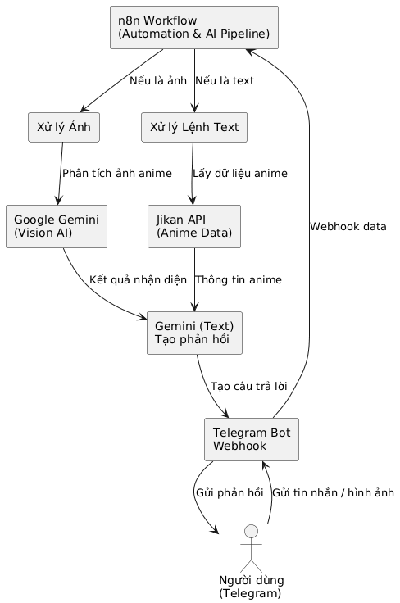

CHƯƠNG 3. CHI TIẾT TỪNG NODE XỬ LÝ

3.1. Tổng quan cấu trúc Workflow
Hệ thống gồm 11 nodes được tổ chức thành 3 luồng xử lý chính:
- Luồng xử lý ảnh: Telegram Trigger → If → Get a file → HTTP Request → Analyze an image → Send a text message2
- Luồng gợi ý anime: Telegram Trigger → If → Switch → HTTP Request1 → Message a model1 → Send a text message1
- Luồng hướng dẫn: Telegram Trigger → If → Switch → Send a text message3

3.1.1. Node 1: Telegram Trigger
Vai trò: Cổng lắng nghe
Cơ chế hoạt động:
- Bot hoạt động ở chế độ Webhook để đảm bảo phản hồi thời gian thực
- Tự động kích hoạt workflow khi có tin nhắn mới
Dữ liệu đầu vào:
{
"message": {
"chat": {
"id": 123456789
},
"text": "Hello",
"photo": [
{
"file_id": "AgACAgUAAxkBA...",
"file_unique_id": "AQAD...",
"width": 1280,
"height": 720
}
]
}

3.1.2. Node 2: If
Vai trò: Phân loại loại tin nhắn (Text vs Image)
Logic xử lý:
- Kiểm tra sự tồn tại của trường message.text
- Condition: {{ $json.message.text }} exists
Các nhánh xử lý:
- True (Có text): Chuyển đến node Switch để xử lý các lệnh text
- False (Không có text, có ảnh): Chuyển đến node Get a file để xử lý ảnh

3.1.3. Node 3: Switch
Vai trò: Phân loại các lệnh text (Text Command Dispatcher)
Logic xử lý:
- Sử dụng Rules-based routing với điều kiện so sánh chuỗi
- Kiểm tra giá trị {{ $json.message.text }}

Các luồng định tuyến (Routes):
Route | Điều kiện | Hành động
Route 0 | text === '/tuannaycogi' | Gợi ý anime đang chiếu (Jikan API + Gemini)
Route 1 | text === '/anime' | Gửi thông báo hướng dẫn

Chi tiết các route
Route 0:
- Kích hoạt luồng: HTTP Request1 → Message a model1 → Send a text message1
- Mục đích: Lấy danh sách anime đang chiếu từ Jikan API và xử lý bằng Gemini để tạo gợi ý thân thiện
Route 1:
- Gửi tin nhắn: "Chỉ gửi một ảnh cho tui thui"
- Mục đích: Hướng dẫn người dùng cách sử dụng bot

3.1.4. Node 4: Telegram | Get File
Vai trò: Lấy thông tin metadata của file từ Telegram
Vấn đề: do Telegram API không gửi trực tiếp file ảnh trong Webhook để tiết kiệm băng thông mà chỉ gửi file_id. Vì vậy giải pháp được đưa ra như sau:
• Gọi phương thức getFile của Telegram Bot API
• Endpoint:
https://api.telegram.org/bot<TOKEN>/getFile?file_id=<FILE_ID>

Kỹ thuật xử lý mảng
Telegram gửi nhiều kích thước ảnh (Thumbnail, Medium, Large) trong mảng photo. Để chọn ảnh chất lượng tốt nhất:
{{ $json.message.photo.reverse()[0].file_id }}

Kết quả:
{
"ok": true,
"result": {
"file_id": "AgACAgUAAxkBA...",
"file_unique_id": "AQAD...",
"file_size": 245678,
"file_path": "photos/file_123.jpg"
}
}

Output: file_path - đường dẫn lưu trữ trên server Telegram

3.1.5. Node 5: HTTP Request
Vai trò: Chuyển đổi dữ liệu từ Metadata sang Binary Stream
Cấu hình API:
• Method: GET
• Endpoint:
https://api.telegram.org/file/bot<TOKEN>/{{ $json.result.file_path }}

• Response Format: File
• Output Property Name: image/jpeg
Cấu hình quan trọng:
- Response Format: File: Thiết lập này ép buộc n8n không parse JSON mà giữ nguyên luồng dữ liệu nhị phân
- Output Property Name: image/jpeg: Tự động gán MIME type cho dữ liệu binary, thay thế cho node "Edit Binary Data" riêng biệt
- Đảm bảo dữ liệu ảnh không bị biến đổi và có MIME type đúng ngay từ đầu
Kết quả cho ra một Buffer dữ liệu ảnh với MIME type image/jpeg đã được chuẩn hóa và lúc này dữ liệu sẵn sàng để đưa vào Google Gemini mà không cần xử lý thêm

3.1.6. Node 6: Google Gemini (AI Analysis)
Vai trò: Bộ não xử lý (Inference Engine)
Mô hình (Model): gemini-2.5-flash
Mô hình này không chỉ Tối ưu hóa độ trễ (Latency) thấp, mà chi phí rẻ cho tác vụ Vision và hỗ trợ Multimodal (xử lý cả ảnh và text), với phiên bản mới hơn với khả năng xử lý tốt hơn
Input Configuration:
• Resource: image
• Operation: analyze
• Input Type: binary
• Text Prompt: "Đây là anime gì?"Prompt Engineering:
Output:
{
"text": "Đây là phim Naruto, tập 15. Trong cảnh này, Naruto đang chiến đấu với Sasuke tại Thung lũng Kết thúc..."
}

3.1.7. Node 7: Telegram | Send Message (Phản hồi phân tích ảnh)
Vai trò: Giao diện người dùng (Output Interface) cho kết quả phân tích ảnh
Cấu hình:
• Chat ID:
{{ $('Telegram Trigger').item.json.message.chat.id }}

• Message:
{{ $json.content.parts[0].text }}

Kết quả mô hình sẽ gửi tin nhắn phản hồi về cho người dung và hiển thị thông tin phân tích về anime trong ảnh

3.1.8. Node 8: HTTP Request1 (Jikan API - Gợi ý anime)
Vai trò: Lấy danh sách anime đang chiếu trong tuần
Cấu hình API:
• Method: GET
• Endpoint:
https://api.jikan.moe/v4/seasons/now

Mô tả:
- Jikan API là một REST API miễn phí cho dữ liệu anime từ MyAnimeList
• Endpoint /seasons/now trả về danh sách anime đang chiếu trong mùa hiện tại
Output: JSON chứa danh sách anime với thông tin chi tiết

3.1.9. Node 9: Message a model1
Vai trò: Xử lý và tạo gợi ý anime thân thiện từ dữ liệu Jikan
Cấu hình:
- System Prompt:
• You are an anime assistant bot for Telegram.
• Reply in Vietnamese.
• Be friendly, concise, and clear.
• Use emojis moderately.
• Do not invent information.
• Only use the data provided by the user.
• Format the answer so it looks good in a Telegram message.

- User Prompt:
• Bạn là một chatbot gợi ý anime thân thiện.
• Người dùng hỏi: "Tuần này có gì đáng xem?"
• Dựa trên dữ liệu anime đang chiếu được cung cấp
• Chọn từ 3 đến 5 anime nổi bật nhất
• Ưu tiên anime đang được nhiều người quan tâm
• Viết nội dung như một lời gợi ý nhẹ nhàng, dễ đọc
• Tối đa 6 đến 7 dòng ngắn
• Không sử dụng Markdown
• Chỉ dùng văn bản thuần

Input: Dữ liệu JSON từ Jikan API ({{ JSON.stringify($json.data) }})
Output: Văn bản gợi ý anime được format phù hợp với Telegram

3.1.10. Node 10: Send a text message1
Vai trò: Gửi gợi ý anime cho người dùng
Cấu hình:
• Chat ID:
{{ $('Telegram Trigger').item.json.message.chat.id }}

• Message:
{{ $json.content.parts[0].text }}

• Parse Mode: HTML
Kết quả: Gửi danh sách gợi ý anime đang chiếu cho người dùng

3.1.11. Node 11: Send a text message3
Vai trò: Gửi thông báo hướng dẫn sử dụng
Cấu hình:
• Chat ID:
{{ $('Telegram Trigger').item.json.message.chat.id }}

• Message: "Chỉ gửi một ảnh cho tui thui"
Kích hoạt: Khi người dùng gửi lệnh /anime
Vai trò: Giao diện người dùng (Output Interface)
Cấu hình:
• Chat ID: Lấy từ
$json.message.chat.id (Node đầu tiên)

• Message: Lấy trường text hoặc content từ phản hồi JSON của Gemini
Kết quả:
- Gửi tin nhắn phản hồi về cho người dùng
- Hiển thị thông tin phân tích về anime trong ảnh

CHƯƠNG 4. LUỒNG DỮ LIỆU (DATA FLOW DIAGRAM)

4.1. Luồng xử lý ảnh (Image Processing Flow)
Quy trình biến đổi dữ liệu khi người dùng gửi ảnh:
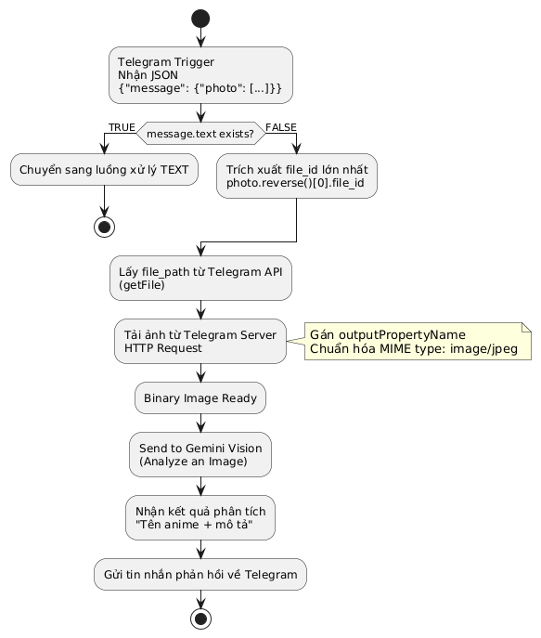

4.2. Luồng xử lý lệnh text (Text Command Flow)
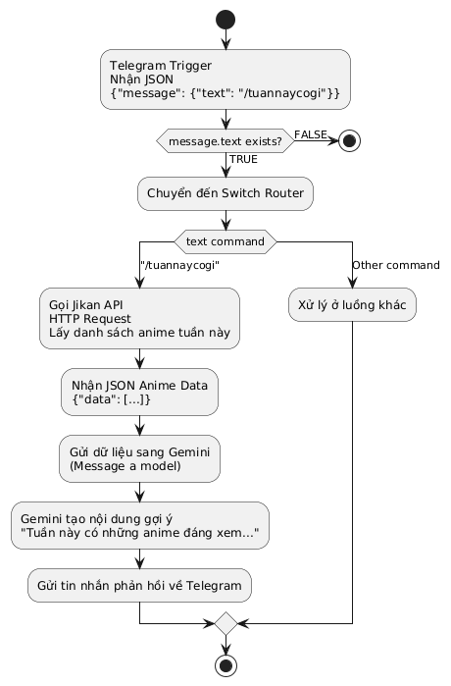

4.3. Mô tả chi tiết các bước chuyển đổi:
1. JSON → If Check: Kiểm tra loại tin nhắn (text hay image)
2. JSON → String (File ID): Trích xuất file_id từ mảng photo bằng thuật toán reverse()[0]
3. String (File ID) → String (File Path): Gọi Telegram API getFile để lấy file_path
4. String (File Path) → Binary Image: Tải file từ Telegram server và tự động gán MIME type image/jpeg thông qua outputPropertyName
5. Binary Image → Text: Xử lý bằng Google Gemini 2.5 Flash để phân tích và trích xuất thông tin
6. Text → User: Gửi kết quả về Telegram cho người dung

CHƯƠNG 5. ĐIỂM NHẤN CÔNG NGHỆ

5.1. Multimodal Processing
Khái niệm: Hệ thống có khả năng xử lý đa phương thức (Ảnh + Chữ) nhờ tích hợp Gemini 2.5 Flash.
Ưu điểm:
- Xử lý đồng thời nhiều loại dữ liệu đầu vào
- Phân tích nội dung hình ảnh với độ chính xác cao
- Hỗ trợ nhiều ngôn ngữ (tiếng Việt trong trường hợp này)
Ứng dụng:
- Nhận diện anime từ hình ảnh
- Trích xuất thông tin chi tiết (tên phim, số tập, nội dung)
- Tóm tắt nội dung bằng ngôn ngữ tự nhiên

5.2. Dockerization
Khái niệm: Hệ thống được đóng gói trong Docker Container.
Lợi ích:
- Tính nhất quán môi trường:
  - Đảm bảo môi trường chạy giống nhau trên mọi máy
  - Tránh lỗi do khác biệt về phiên bản thư viện, hệ điều hành
- Dễ dàng triển khai:
  - Chỉ cần chạy một lệnh docker-compose up để khởi động toàn bộ hệ thống
  - Không cần cài đặt thủ công các dependencies
- Cô lập:
  - Mỗi service chạy trong container riêng biệt
  - Dễ dàng scale và quản lý
Cấu trúc Docker:
services:
n8n:
image: n8nio/n8n
ports:
- "5678:5678"
volumes:
- n8n_data:/home/node/.n8n

5.3. No-Code/Low-Code Integration
Khái niệm: Sử dụng n8n để giảm thiểu code thủ công (Boilerplate code) cho các tác vụ kết nối API.
Ưu điểm:
- Phát triển nhanh:
  - Tạo workflow bằng giao diện kéo-thả (Drag & Drop)
  - Không cần viết code cho các tác vụ kết nối API thông thường
- Tập trung vào logic nghiệp vụ:
  - Giảm thời gian viết code infrastructure
  - Tập trung vào việc thiết kế logic xử lý dữ liệu
- Dễ bảo trì:
  - Workflow trực quan, dễ hiểu
  - Dễ dàng chỉnh sửa và mở rộng

5.4. Data Pipeline Management
Khái niệm: Xử lý triệt để vấn đề chuyển đổi định dạng dữ liệu (MIME Type Handling) trong luồng truyền tải.
Thách thức:
- Dữ liệu trải qua nhiều giai đoạn biến đổi
- Mỗi giai đoạn yêu cầu định dạng khác nhau
- Cần đảm bảo tính toàn vẹn dữ liệu
Giải pháp:
- Type Conversion Pipeline:
- JSON → String → Binary Stream → Binary Image → Text
- MIME Type Standardization:
  - Nhận diện và chuẩn hóa MIME type ở mỗi bước
  - Đảm bảo tương thích với API downstream
- Data Validation:
  - Kiểm tra tính hợp lệ của dữ liệu ở mỗi node
  - Xử lý lỗi một cách graceful
Kết quả:
- Hệ thống xử lý được nhiều loại file ảnh khác nhau
- Đảm bảo chất lượng dữ liệu đầu vào cho AI
- Giảm thiểu lỗi do format không tương thích

CHƯƠNG 6. KẾT LUẬN

6.1. Kết luận
Hệ thống phân tích ảnh anime bằng AI đã được xây dựng thành công, thể hiện rõ khả năng kết hợp nhiều công nghệ hiện đại trong một quy trình xử lý thông minh và tự động. Việc tích hợp Telegram Bot, n8n Workflow và Google Gemini AI giúp hệ thống có thể giao tiếp với người dùng theo thời gian thực, đồng thời xử lý dữ liệu đa dạng từ hình ảnh đến văn bản.
Pipeline xử lý được thiết kế hiệu quả, cho phép chuyển đổi dữ liệu từ JSON sang Binary rồi thành nội dung văn bản phân tích mà không làm gián đoạn luồng xử lý
Hệ thống tận dụng dữ liệu từ nhiều nguồn khác nhau như Jikan API kết hợp với AI để cung cấp thông tin anime đầy đủ và phong phú.
Nhờ được đóng gói bằng Docker, toàn bộ hệ thống có thể triển khai linh hoạt trên nhiều môi trường khác nhau, từ máy cá nhân đến máy chủ.

6.2. Hướng phát triển
Hệ thống có thể tiếp tục được mở rộng để trở nên mạnh mẽ và thông minh hơn như:
Bổ sung khả năng phân tích video nhằm nhận diện anime từ các đoạn clip ngắn, tích hợp cơ sở dữ liệu để lưu trữ lịch sử phân tích của người dùng, từ đó hỗ trợ các tính năng cá nhân hóa, bổ sung chức năng so sánh và đề xuất anime tương tự.
Tối ưu hóa prompt cho mô hình AI có thể cải thiện độ chính xác trong nhận diện nội dung. Các lệnh mới như /search để tìm anime theo tên cũng nên được bổ sung, cùng với việc tích hợp thêm các API anime khác nhằm mở rộng nguồn dữ liệu và tăng độ tin cậy của thông tin cung cấp.

CHƯƠNG 7. TÀI LIỆU THAM KHẢO
[1]: Telegram, December 31, 2025, Telegram Bot API Documentation, https://core.telegram.org/bots/api
[2]: Google, 2026-01-26, Google Gemini API Documentation, https://ai.google.dev/gemini-api/docs?hl=vi
[3]: Christopher Carter, October 8, 2025, The Complete Beginner’s Guide to n8n: Your First Workflow, https://contabo.com/blog/the-complete-beginners-guide-to-n8n-your-first-workflow
[4]: Grey, 2023, Docker và các kiến thức căn bản, https://viblo.asia/p/docker-va-cac-kien-thuc-can-ban-BQyJKjEb4Me

